ЭКСПЛУАТАЦИЯ МАШИННО-ТРАКТОРНОГО ПАРКА

План лекции

1. ОБЩИЕ ПОНЯТИЯ. КЛАССИФИКАЦИЯ И ЭКСПЛУАТАЦИОННЫЕ СВОЙСТВА АГРЕГАТОВ
2 КОМПЛЕКТОВАНИЕ МАШИННО-ТРАКТОРНЫХ АГРЕГАТОВ
3 КИНЕМАТИКА ДВИЖЕНИЯ МАШИННО-ТРАКТОРНОГО АГРЕГАТА
4 ПРОИЗВОДИТЕЛЬНОСТЬ МАШИННО-ТРАКТОРНОГО АГРЕГАТА
5 ЭКСПЛУАТАЦИОННЫЕ ЗАТРАТЫ ПРИ РАБОТЕ АГРЕГАТА. РАСХОД ТОПЛИВА И СМАЗОЧНЫХ МАТЕРИАЛОВ
6 ОСНОВЫ ТЕХНОЛОГИИ МЕХАНИЗИРОВАННЫХ РАБОТ

1. ОБЩИЕ ПОНЯТИЯ. КЛАССИФИКАЦИЯ И ЭКСПЛУАТАЦИОННЫЕ СВОЙСТВА АГРЕГАТОВ

В современном сельскохозяйственном производстве используются различные машины, оборудование и энергетические средства.
Соединения машины или оборудования при помощи передаточных и вспомогательных устройств с энергетическими средствами образуют сельскохозяйственные агрегаты, которые могут быть стационарные и мобильные. При использовании механического или электрического источника энергии (трактора, самоходного шасси или другой энергомашины) мобильный агрегат называют машинно-тракторным (МТА).
Машинно-тракторный парк (МТП) предприятия или производственного подразделения – это совокупность (состав) машинно-тракторных агрегатов с энергетическими средствами и вспомогательными устройствами. Парк машин предприятия следует отличать от системы машин.
Система машин представляет собой комплекс взаимоувязанных по технологическим процессам и производительности машин и оборудования, предназначенных для механизации работ в какой-либо отрасли (например, животноводстве, растениеводстве).
Эксплуатация машины – это процесс реализации ее потребительских свойств, включающий в себя использование машины по назначению, поддержание ее в исправном и работоспособном состоянии (подготовка к использованию и техническому обслуживанию, техническое и технологическое обслуживание, хранение, транспортирование и т. п.).
Производственная эксплуатация – это обеспечение и использование машин по назначению, техническая эксплуатация – обеспечение и поддержание их в исправном и работоспособном состоянии.
Классификация сельскохозяйственных агрегатов по следующим основным эксплуатационным признакам:
- по способу производства работ – мобильные (машинно-тракторные, выполняющие технологические операции при движении); стационарные (технологические операции выполняются на стационаре) и стационарно-передвижные;
- по способу соединения рабочих машин с машиной-двигателем – прицепные (масса рабочей машины при транспортировании приходится на ее собственный опорный аппарат), навесные (масса воспринимается ходовым аппаратом машины-двигателя) и полунавесные (масса распределяется на ходовой аппарат машины-двигателя и опорный аппарат рабочей машины);
- по способу привода рабочих органов – от двигателя машины, от собственного двигателя и от опорно-приводных колес;
- по виду источника энергии (двигателя) – механические (с тепловым двигателем) и электрифицированные (с электрическим двигателем);
- по расположению рабочих машин в агрегате относительно машины-двигателя – с передним, задним, боковым и комбинированным;
- по числу машин в агрегате – одно- и многомашинные;
- по виду выполняемых работ – уборочные, пахотные, транспортные, для приготовления кормов, посевные (посадочные) и т.д.;
- по составу рабочих машин и числу одновременно выполняемых технологических операций – однородные (одна или несколько однотипных машин выполняют одну технологическую операцию), комплексные (агрегат из нескольких машин проводит несколько технологических операций), комбайновые (агрегат из одной машины выполняет несколько технологических операций), универсальные (агрегат имеет сменные рабочие органы для выполнения разных операций).
Эксплуатационные свойства (характеристики) рабочих машин, учитываемые при выборе их для данной технологической операции и конкретных условий, а также при комплектовании агрегатов:
- агротехнологические – предельные технологические параметры (предельно допустимая по условиям работы скорость движения, допустимые потери, объем технологических емкостей и т.д.). Они обусловливают качество выполнения технологической операции;
- энергетические – потребление механической энергии рабочей машиной при работе (сопротивление рабочих машин) или развитие мощности машиной-двигателем (например, трактором). Эти свойства имеют решающее значение при определении количественного состава агрегата;
- маневровые – прямолинейность хода, поворачиваемость, устойчивость движения, проходимость. Имеют решающее значение при работе в горных районах, на склонах, малых участках и коротких гонах;
- технические – показатели надежности (ремонтоспособность, долговечность, сохраняемость и др.), масса, скорость движения, форма, ширина захвата и т. д.;
- эргономические – эстетические показатели, безопасность труда, санитарно-физиологические условия труда и т. д.
Технико-экономические свойства агрегата определяются его производительностью, а также затратами труда, расходом топлива и стоимостью, затраченными на выполнение работы, выраженной в единицах площади, объема или массы.
Основное требование к комплектованию агрегата – возможность выполнения агротехнических приемов в технологических процессах.

2 КОМПЛЕКТОВАНИЕ МАШИННО-ТРАКТОРНЫХ АГРЕГАТОВ

Состав рабочих машин и режим работы агрегата зависят от характера и условий выполнения технологического процесса, а также от показателей тяговых свойств трактора.
Исходные данные для расчета агрегата: характеристики поля, обрабатываемой почвы, растительного покрова, показатели качества выполняемых работ, размер и рельеф полей, рельеф и состояние покрытия дорожного полотна (при транспортных работах), удельное сопротивление рабочих машин и допустимые скорости движения.
Например, для пахоты плугом эти данные будут следующие: поле – после уборки картофеля, почва – торфо-минеральная влажностью 24%, длина гона 600 м, глубина пахоты 21±2 см, рельеф с уклоном ±4%, скорость движения агрегата 6...9 км/ч, удельное сопротивление 4 Н/см². Исходные данные для транспортных работ с зерном при использовании трактора МТЗ-80: перевозимый груз – зерно озимой пшеницы, расстояние перевозки до 6 км, дорожное полотно гравийное, рельеф с уклоном ±8%, разгрузка прицепов – при помощи гидросистемы трактора.
Выбрав рабочие передачи при скорости трактора v_{p} и определив значения силы тяги Р_{кр} трактора на выбранных передачах для заданных условий, рассчитывают теоретическую ширину захвата агрегата, м:
для прицепного агрегата
$B_{Т}=\frac{P_{кр}}{k+G_{Mq}i+G_{cq}(f_{c}+i)}$; (1)
для навесного агрегата
$B_{Т}=\frac{P_{кр}-R_{c}}{k_{н}+G_{Mq}(λf+i)}$, (2)
где k, k_{н} – удельное тяговое сопротивление соответственно прицепной и навесной машин, Н/м: k_{н}=(0,8...0,85)k; G_{Мq} – сила тяжести сельскохозяйственной машины на 1 м ширины захвата, Н/м; G_{cq} – сила тяжести сцепки на 1 м ширины захвата, Н/м; f_{с} – коэффициент сопротивления качению колес сцепки по полю: на залежи 0,1...0,15, лущеном поле 0,14...0,16, культивированном 0,2...25; λ – коэффициент, учитывающий величину догрузки трактора при работе с навесными машинами: при пахоте 0,5...1; культивации 1...1,5, глубоком рыхлении 1,6...2.

Затем определяется предельное число машин (или число рабочих органов, например плужных корпусов) в агрегате:
$n_{М}=\frac{B_{Т}}{b_{к}}$, (3)
где b_{к} – конструктивная ширина захвата одной машины (или одного рабочего органа), м.

Для создания некоторого запаса тягового усилия полученное число машин пм округляют до целого меньшего числа. После этого выявляют необходимость применения сцепки и по формуле (17.8) определяют полное тяговое сопротивление рабочей части агрегата.
Расчет агрегата следует проверить по степени использования силы тяги трактора. При этом средняя расчетная степень использования силы тяги с учетом кратковременного повышения сопротивления должна быть всегда меньше единицы:
$ξ_{р}=\frac{R_{а}}{P_{кр}}<1$. (4)
Если степень загрузки трактора на выбранной передаче далека от оптимальной, необходимо подобрать другую передачу, на которой скорость движения не превышает допустимую по агротехническим требованиям, а затем снова проверить рациональность комплектования агрегата на этой передаче.
Работа двигателя и трактора считается экономичной, когда номинальная сила тяги Р_{кр.н} используется в агрегате не менее чем на 75...90%, а при работе агрегата на ровных участках ξ_{р} = 0,8...0,94.

3 КИНЕМАТИКА ДВИЖЕНИЯ МАШИННО-ТРАКТОРНОГО АГРЕГАТА

При выполнении механизированных работ крупные поля разбивают на рабочие участки длиной L_{уч} и шириной С_{уч} (рис. 1), а поля небольшой площади принимают за один рабочий участок. Рабочие участки, в свою очередь, разбивают на загоны шириной С, которые могут состоять из нескольких делянок D, т.е. составных частей, обрабатываемых по однотипной схеме движения агрегата.
Кинематика агрегата – это движение агрегата при выполнении им сельскохозяйственных работ. Основные элементы этого движения – рабочие L_{p} и холостые L_{x} ходы. К холостым ходам относятся повороты, заезды и переезды на другой участок.
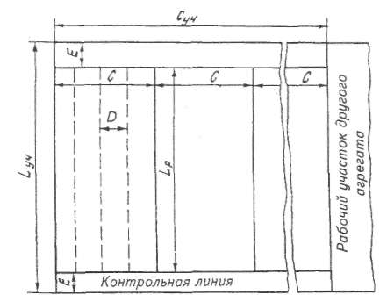
Рисунок 1. Схема рабочего участка агрегата

Поворотная полоса представляет собой часть загона, на которой осуществляется поворот агрегата (как правило, на холостом ходу). На рисунке 17.2 ширина этой полосы обозначена буквой Е.
Контрольная линия – это граница между поворотной полосой и длиной рабочего участка. Она необходима для определения момента включения и выключения рабочих органов сельскохозяйственных машин и орудий, поскольку агрегаты совершают повороты, как правило, с выключенными рабочими органами. На поворотных полосах обычно располагают пункты для загрузки или выгрузки технологических емкостей агрегатов.
При обработке загонов агрегат совершает циклично повторяющиеся элементы движения. В каждый цикл входят рабочий ход и поворот для изменения направления движения.
Способ движения агрегата – закономерность циклично повторяющихся элементов движения.
При изображении схем способов движения на план разбивки поля наносят траекторию перемещения по поверхности обрабатываемого участка проекции кинематического центра агрегата. Эту траекторию движения принимают для определения кинематики всех других точек агрегата. В универсально-пропашных тракторах с одной ведущей осью и передними управляемыми колесами за кинематический центр условно принимают проекцию на плоскость движения середины ведущей оси трактора, а в агрегатах с гусеничными тракторами – проекцию на плоскость движения точки пересечения продольной оси трактора с вертикальной плоскостью, проходящей через середину опорной поверхности его движителя.
Виды движения агрегата классифицируют по следующим признакам:
- по организации территории (рис. 2, а) – на загонный и беззагонный;
- по направлению рабочих ходов (рис. 2, б) – на гоновый (ходы параллельны одной из сторон участка), диагональный (рабочие ходы выполняют под углом к стороне загона) и круговой (при копировании контуров рабочего участка);
- по направлению движения агрегата (рис. 2, в) – лево- и правоповоротный в зависимости от направления (по ходу или против хода часовой стрелки) основного движения и поворотов агрегата к центру или периферии (основное движение на загоне осуществляется от периферии к центру или наоборот).
Способы движения классифицируют по таким признакам:
- по схеме обработки загона (рис. 2, г) – всвал (загон обрабатывают от средней части к боковым сторонам гоновым правоповоротный движением – в средней части участка образуется свальная борозда), вразвал (загон обрабатывают от боковых сторон к средней части гоновым левоповоротным движением – в средней части участка образуется развальная борозда), комбинированный (движение осуществляется на одном загоне всвал и вразвал), с чередованием загонов всвал и вразвал, челночный (загон обрабатывают последовательными ходами, с правыми и левыми поворотами), перекрестный (обработка загона осуществляется в двух взаимно перпендикулярных направлениях);

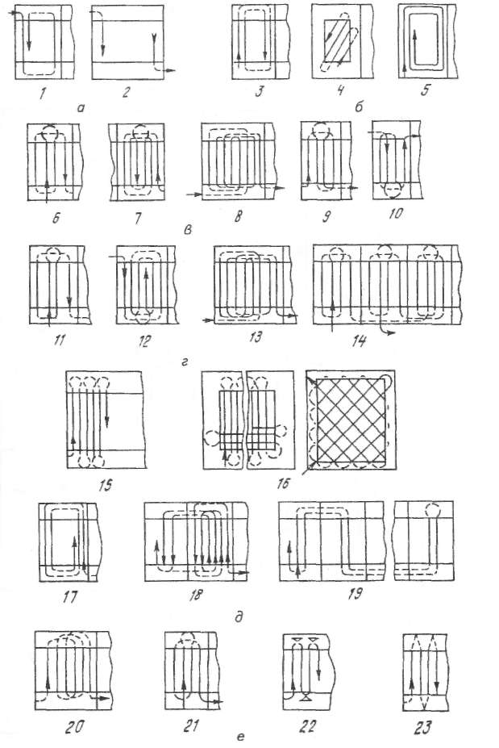
Рисунок 2. Классификация видов (а, б, в) и способов (г, д, е) движения агрегатов:
а – по организации территории; б – по направлению рабочих ходов; в – по общему направлению движения; г – по схеме обработки загона; д – по числу одновременно обрабатываемых загонов; е – по способу выполнения поворотов; 1 – загонный; 2 – беззагонный; 3 – тоновый; 4 – диагональный; 5 – круговой; 6 – правоповоротный; 7 – левоповоротный; 8 – двусторонний; 9 – от периферии к центру; 10 – от центра к периферии; 11 – всвал; 12 – вразвал; 13 – комбинированный; 14 – с чередованием загонов; 15 – челночный; 16 – перекрестный; 17 – однозагонный; 18 – двухзагонный; 19 – многозагонный; 20 – беспетлевой; 21 – петлевой;

- по способу обработки участка (числу одновременно обрабатываемых загонов) (рис. 2, д) – однозагонный (агрегат движется в пределах одного загона до полной его обработки) и многозагонный (агрегат движется в пределах нескольких загонов, одновременно обрабатывая их);
- по способу выполнения поворотов (рис. 2, ё) – на петлевой (повороты грушевидные или восьмеркой), беспетлевой, задним ходом агрегата (поворот осуществляется с использованием заднего хода) и игольчатый (используются машины с реверсивным ходом).
В практике обычно применяют следующие виды поворотов (табл. 17.2): на определенный угол; беспетлевые, петлевые, задним ходом агрегата; частные случаи.

Таблица 1. – Классификация поворотов
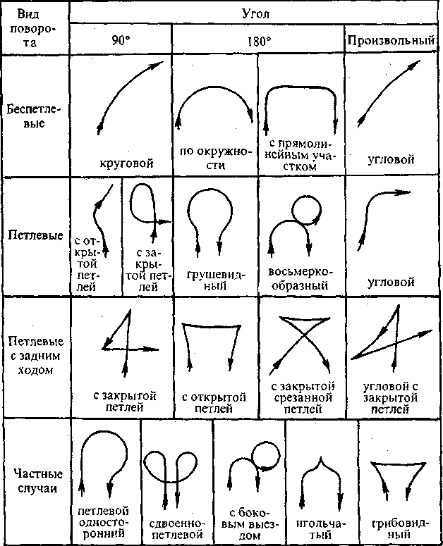

При выполнении агрегатом заданной работы способ движения выбирают, исходя из агротехнических требований, производительности агрегата, особенностей конструкции и использования машин в агрегате, дополнительных затрат времени и средств на подготовку участка (разбивка на загоны, прокосы, обкосы, подготовка мест разгрузки и погрузки, выделение и обработка поворотных полос и т.д.), безопасности работы, наименьших затрат времени на холостое движение агрегата и т. д.
К показателям, характеризующим затраты времени на холостое движение, относятся коэффициенты рабочего хода ϕ и использования времени движения τ_{ДВ}, которые рассчитывают по формулам
$τ_{ДВ}=\frac{\sum{L_{p}}}{\sum{L_{p}}+\sum{L_{x}}}$, (5)
$τ_{ДВ}=\frac{\sum{T_{p}}}{\sum{T_{p}}+\sum{T_{x}}}$, (6)
где $\sum{L_{p}}$ – длина пути рабочего движения на загоне, м; $\sum{L_{x}}$ – длина пути холостого движения, м; $\sum{T_{p}}$ – время рабочего движения, ч; $\sum{T_{x}}$ – время холостого движения на загоне, ч.

Значения ϕ и τ_{ДВ} существенно зависят от длины гона L_{p}. Например, при работе агрегата на участках с длиной гона менее 600...800 м значения этих коэффициентов резко уменьшаются. Причем они тем меньше, чем больше радиус поворота агрегата. Если агрегат движется на загоне всвал, вразвал или комбинированным способом, то ϕ и τ_{ДВ} существенно влияет ширина загона.
Оптимальная ширина загона при движениях всвал, вразвал и с их чередованием
$C_{ОПТ}=\sqrt{16R^{2}+2B_{р}L_{p}}$; (7)
для комбинированного способа
$C_{ОПТ}=\sqrt{3B_{р}L_{p}}$, (8)
где R – радиус поворота агрегата, м; В_{р} – рабочая ширина захвата агрегата, м.

Для круговых способов движения принимают C_{ОПТ} = L/(5...8).
Ширину поворотной полосы выбирают кратной рабочей ширине захвата агрегата, заделывающего поворотную полосу.

4 ПРОИЗВОДИТЕЛЬНОСТЬ МАШИННО-ТРАКТОРНОГО АГРЕГАТА

Производительность агрегата – это объем работ, выраженный в установленных (площадь, масса, путь и т.п.) или условных единицах (условный эталонный гектар и др.) и выполненный в единицу времени (час, смену, сутки). Объем работ, выполненный агрегатом за какой-то период (несколько часов, смен и т. д.), называют его выработкой или наработкой. Различают теоретическую W_{т}, техническую W_{тех} и действительную, или фактическую, W производительность.
Теоретическая производительность агрегата:
часовая W_{т} = C_{v}B_{к}v_{т};
сменная W_{т.см} = C_{v}B_{к}v_{т}T_{cм}, (9)
где C_{v} – коэффициент, зависящий от единицы измерения скорости движения: при км/ч – 0,1; при м/с – 0,36; B_{к} – конструктивная ширина захвата, м; v_{т} – теоретическая скорость движения агрегата, км/ч или м/с; T_{cм} – нормативное время смены, ч.

Следует иметь в виду, что составные элементы, определяющие теоретическую производительность, могут изменяться за счет буксования движителей трактора или самоходной машины, варьирования частоты вращения коленчатого вала двигателя, искривления траектории движения в горизонтальной или вертикальной плоскостях.
Техническая производительность:
часовая W_{тех} = C_{v}В_{к}βv_{т}ξτ_{тех};
сменная W_{тех.см} = C_{v}В_{к}βv_{т}ξТ_{см}τ_{тех}, (10)
где β – коэффициент использования конструктивной (технически возможной) ширины захвата; ξ – коэффициент использования теоретической скорости движения; τ_{тех} = Т_{р}/Т_{см} – коэффициент использования оптимального (технически обоснованного) нормативного времени; Т_{р} – чистое рабочее время смены, ч; Т_{см} – нормативное время смены, ч. Значения коэффициентов β, ξ и τ_{тех} указаны в справочных пособиях по нормированию сельскохозяйственных работ.

Фактическая производительность определяется по фактическим (рабочим) значениям ширины захвата В_{р}, скорости движения v_{p} и времени чистой работы за смену Т_{р}:
часовая W = C_{v}В_{р}v_{р}τ_{и};
сменная W_{см} = C_{v}В_{р}v_{р}Т_{р}, (11)
где τ_{и} – отношение времени чистой работы в течение часа к календарному часу.

Нормы выработки, составленные с учетом местных природно-хозяйственных условий и полного использования машин, называют дифференцированными. При составлении дифференцированных норм выработки используют следующие данные динамометрирования: Р_{кр} – номинальное тяговое усилие трактора на крюке; В_{р} – фактическая ширина захвата машины или орудия; ξ_{р} – степень использования силы тяги трактора; R_{агр} – тяговое сопротивление машин или орудий; v_{p} – рабочая скорость движения агрегата; Т_{см} – продолжительность смены; τ – коэффициент использования времени смены.
На производительность наиболее существенно влияет коэффициент τ, определяемый балансом составляющих времени смены, к которым относится время выполнения регулярных подготовительно-заключительных работ Т_{п.з}, чистое рабочее (основное) время Т_{р}, вспомогательное Т_{вс}, время организационно-технического обслуживания агрегата на загоне Т_{обс}, регламентированных перерывов на отдых и личные надобности обслуживающего персонала Т_{от.л}. В общем случае
Т_{см} = Т_{п.з} + Т_{р} + Т_{вс} + Т_{обс} + Т_{от.л}. (12)

Время Т_{п.з} включает в себя время на проведение ежесменного технического обслуживания Т_{т.о} трактора и машины, входящих в агрегат, получение наряда и сдачу работы Т_{п.н}, подготовку и переезды в начале и конце смены Т_{п.н.к}.
К времени чистой работы Тр относится время, затраченное на полезную работу, к времени Т_{вс} – время на холостые повороты и заезды Т_{пов}, заправку или загрузку технологических емкостей агрегата Т_{техн}, внутрисменные переезды агрегата с одного рабочего участка на другой Т_{пер}.
Время Т_{обс} включает в себя время на очистку рабочих органов машины Т_{оч}, техническое обслуживание (в том числе смазывание) машин на загоне Т_{тех}, технологические регулировки Т_{рег} и проверку качества работы. Время Т_{от.л} – это время на личные надобности обслуживающего персонала (принимается 10 мин) и внутрисменные перерывы для отдыха, которые в зависимости от напряженности работ могут составлять 15...28 мин.
Перерыв на обед, затраты времени на комплектование или перенастройку агрегатов, замену рабочих органов машины, подготовку полей к работе, а также на простои по организационным причинам вследствие неблагоприятных погодных условий или устранения технической неисправности агрегата в нормативный баланс времени не входят.
Перечисленные затраты времени нормируют и оплачивают раздельно.
Коэффициент использования времени смены $τ=\frac{T_{p}}{T_{см}}$. Для увеличения производительности агрегата важно повышать коэффициент т.
Объем механизированных работ в течение суток (наработка) может выполняться агрегатом за одну, две или три смены. Для характеристики использования агрегата вводят коэффициент (показатель) сменности α_{см}, который определяют как отношение продолжительности всех смен в течение суток T_{сут} к установленному (нормативному) времени смены Т_{см}:
$α_{см}=\frac{T_{сут}}{T_{см}}$.
В этом случае
W_{сут} = W_{см}α_{см}.
Сезонная наработка машинного агрегата представляет собой сумму выработки за отдельные дни сезона работ; $W_{сез}=\sum{W_{сут}}$.
Для сокращения числа используемых агрегатов, повышения их производительности и снижения сроков выполнения работ необходимо организовать работу агрегатов в две смены, а в напряженные периоды – в три смены.
Необходимое число агрегатов для выполнения соответствующей операции за сезон определяют по формуле
$n_{a}=\frac{Q}{W_{сез}}$, (13)
где Q – объем работ.

5 ЭКСПЛУАТАЦИОННЫЕ ЗАТРАТЫ ПРИ РАБОТЕ АГРЕГАТА. РАСХОД ТОПЛИВА И СМАЗОЧНЫХ МАТЕРИАЛОВ

Работа сельскохозяйственных агрегатов характеризуется главным образом прямыми и приведенными эксплуатационными затратами. Накладные и общехозяйственные (косвенные) расходы при этом не учитывают.
Прямые затраты
S = S_{a} + S_{р.т.х} + S_{т.см} + S_{з}, (14)
где S_{a} – сумма амортизационных отчислений по всем элементам агрегата; S_{р.т.х} – сумма затрат на текущий ремонт и техническое обслуживание (включая хранение) по всем элементам агрегата; S_{т.см} – затраты на основное условное топливо и смазочные материалы; S_{з} – затраты на заработную плату механизаторам и вспомогательным рабочим, обслуживающим агрегат.

Для тракторов, самоходных шасси и комбайнов амортизационные отчисления включают в себя расходы как на реновацию (восстановление первоначальной стоимости), так и на капитальный ремонт, а для большинства сельскохозяйственных машин – только на реновацию.
При анализе эксплуатационных затрат учитывают также приведенные и удельные затраты.
Приведенные эксплуатационные затраты учитывают не только непосредственные (прямые) затраты средств, но и эффективность, получаемую в данной отрасли народного хозяйства при использовании капитальных вложений К, приведенную к той же размерности, что и прямые эксплуатационные затраты:
S_{пр} = S + E_{н}K, (15)
где Е_{н} – нормативный коэффициент эффективности капитальных вложений (для механизированных работ в сельском хозяйстве Е_{н} = 0,15...0,20).

Эксплуатационные затраты могут относиться к единице продукции или наработке, выполненной одной или всеми машинами, участвующими в данном технологическом процессе. В этом случае удельные эксплуатационные затраты на 1 га наработки, руб/га,
$S_{гa}=\frac{S_{год}}{W_{год}}=\frac{S_{тр}+S_{м}+S_{в.у}}{W_{год}}$, (16)
удельные приведенные
$S_{гa.пр}=\frac{S_{пр}}{W_{год}}$, (17)
где S_{год}, W_{год} – соответственно годовые эксплуатационные затраты и годовая наработка (производительность) машин; S_{тр}, S_{м}, S_{в.у} – годовые эксплуатационные затраты соответственно трактора, рабочей машины и вспомогательного устройства.

Основной способ снижения прямых затрат – повышение сменной производительности агрегата W_{см} и годовой наработки машин W_{год} на основе улучшения организации работы, повышения квалификации механизаторов, правильного комплектования агрегатов, выбора оптимальных скоростей (режимов) работы агрегатов, выбора оптимальных потерь топливных и смазочных материалов, качественного обслуживания, ремонта и хранения машин и орудий в нерабочий период и т. п.
Выполнение работы агрегатом сопровождается расходом топливо-смазочных материалов (ТСМ), который зависит от вида работ, марки трактора (машины) и природно-хозяйственных условий работы.
Двигатель трактора (самоходной машины, автомашины и т. д.) при выполнении сельскохозяйственных операций работает в трех режимах: рабочем (машина выполняет технологический процесс); нагрузочном (холостые переезды при заездах и поворотах); холостого хода (остановки).
В соответствии с режимами работы часовой расход топлива
G_{т} = G_{р} + G_{х} + G_{о}, (18)
G_{т.см} = G_{р}T_{р} + G_{х}T_{х} + G_{о}T_{о}, (19)
где G_{p}, G_{x}, G_{о} – расход топлива за 1 ч работы трактора с прицепным (навесным) орудием соответственно при выполнении технологического процесса, холостых переездах и остановках, кг; Т_{р}, Т_{х}, Т_{о} – время соответственно чистой работы трактора, холостых переездов и остановок, ч.

Расход топлива, отнесенный к единице выполненной работы или единице мощности, называют удельным. Различают удельный расход (по режимам работы): на единицу мощности двигателя $q_{e}=\frac{10^{3}G_{Т}}{N_{e}}$ и единицу мощности на крюке $q_{кр}=\frac{G_{Т}}{N_{кр}}$, т/(Вт⋅ч), кг/(Вт⋅ч); погектарный $q_{га}=\frac{G_{Т.см}}{W_{см}}$, кг/га; отнесенный к единице произведенной или обработанной продукции, а также к единице затраченных средств, кг/т, кг/руб. и т. д.
Расход ТСМ можно учитывать не только в единицах массы (кг), но и в единицах объема (л). Расход моторных масел отдельно не планируют, а устанавливают в процентном отношении к планируемому расходу топлива на трактор (самоходную машину, автомобиль и т. д.). Например, средний эксплуатационный расход моторного масла для дизельных двигателей составляет 4...6%.
Выполнение механизированных работ отдельным агрегатом или машинно-тракторным парком может осложняться тяжелыми природно-климатическими условиями, не учтенными при планировании, что приводит к перерасходу ТСМ. В этом случае на основе данных контрольного динамометрирования следует устанавливать дифференцированные нормы расхода ТСМ для конкретных условий работы.

6 ОСНОВЫ ТЕХНОЛОГИИ МЕХАНИЗИРОВАННЫХ РАБОТ

Возделывание сельскохозяйственных культур связано с выполнением различных технологических операций, совершаемых в определенной последовательности. При этом весь комплекс механизированных работ должен быть взаимосвязан, каждая предыдущая операция должна подготавливать необходимые условия для проведения последующей. Последовательность, способы и средства выполнения сельскохозяйственных работ и производственного процесса в целом называют технологией.
Технологию производственных процессов и работ представляют в виде технологических и операционно-технологических карт.
Технологическая карта на возделывание (форма 1) отражает: перечень и последовательность производственных операций, расположенных в хронологическом порядке; их продолжительность (допустимую) в календарных и рабочих днях; тип и состав агрегата; обслуживающий персонал; выработку за смену и сутки; расход топлива на единицу работы и каждую операцию; требуемое число агрегатов и механизаторов для выполнения работ в данные сроки, затраты труда и эксплуатационные затраты средств на единицу работы, на весь объем работ (по всем операциям).
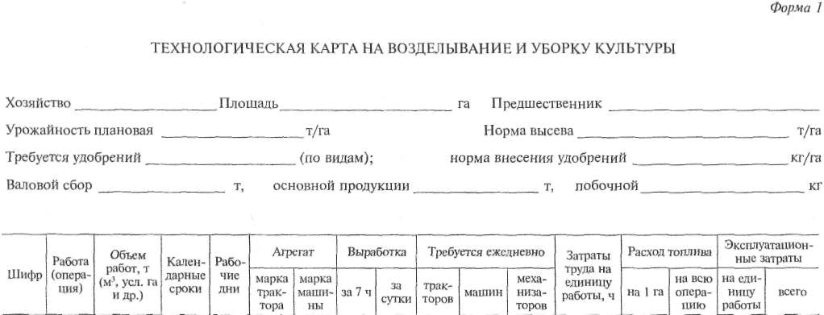

Важно, чтобы в перечне операций технологической карты были предусмотрены все агротехнические приемы, способствующие повышению урожайности.
Каждую операцию в карте указывают самостоятельно, например, при механизированном внесении удобрений выделяют погрузку, транспортировку и разбрасывание, при подготовке семян к посеву – сортирование, калибровку, обработку химикатами и т.п. В карте кратко указывают основное агротребование (агронорматив), например, глубину обработки, норму высева, глубину заделки семян и др.
Для различных зон рекомендованы типовые технологические карты, которые принимают за основу при разработке оперативных технологических карт на текущий год с учетом особенностей хозяйств, имеющейся техники и данных длительного прогноза погодных условий.
Научно-исследовательские организации и зональные опытные станции составляют перспективные технологические карты на 5 лет и более, в которых предусматривают использование новейших машин и новой прогрессивной технологии, а также другие приемы, учитывающие достижения науки и передовой опыт.
Операционная технологическая карта (форма 2) отражает операционную технологию, включающую в себя комплекс агротехнических, технических, организационных и экономических правил по высокопроизводительному использованию машинных агрегатов, обеспечивающих высокое качество полевых механизированных работ.
Форма 2
ОПЕРАЦИОННАЯ ТЕХНОЛОГИЧЕСКАЯ КАРТА НА ВЫПОЛНЕНИЕ
(наименование сельскохозяйственной работы)
Показатель (наименование, единица измерения) | Значение показателя | Схема
Условия работы (исходные данные)
Площадь поля, га
Длина и ширина поля, м
Уклон, град
Удельное сопротивление, Н/м²
Расстояние перевозки, км
Агротехнические нормативы (параметры) и допустимые отклонения их от номинала
Глубина обработки или высота среза с указанием допуска, см |  | Агрегат в плане
Норма высева, кг/га
Засоренность, качество материала, степень дробления
Состав, технологическая характеристика основного и вспомогательного машинно-тракторных агрегатов
Марка трактора
Марка машины и число машин в агрегате
Марка сцепки
Ширина захвата и длина агрегата, м |  | Регулировка рабочих органов
Пропускная способность, кг/ч
Объем бункера, м³
Регулировки (технологические)
Радиус поворота, м
Состояние поля и схема движения агрегата
Способ движения
Виды поворотов
Подготовка поля к работе
Оптимальная ширина загона, м |  | Общий вид поля и способ движения агрегата
Число загонов |  | Общий вид поля и способ движения агрегата
Ширина поворотных полос, м |  | Общий вид поля и способ движения агрегата
Коэффициент рабочих ходов
Режим работы и показатели производительности
Скорость движения агрегата, км/ч
Составляющие баланса времени смены, ч
Производительность за цикл, рейс, смену, кг
Расход топлива, кг/га
Контроль качества работы
Приборы и инструменты
Методика измерений и вычислений
Оплата труда механизаторов
Основная оплата
Доплаты за своевременность и качество работ
Примечание. Перечень показателей может быть дополнен.

Если в технологических картах на возделывание и уборку сельскохозяйственных культур указано, что нужно сделать для получения запланированного объема продукции при определенных затратах, то в операционно-технологических даны конкретные рекомендации, как это сделать. Эти организационно-технологические документы содержат в сжатой форме необходимые сведения о том, как в условиях данного хозяйства подготовить машинный агрегат и поле к работе, наилучшим образом организовать использование машины на рабочих участках при высоком качестве выполняемых технологических операций.

Контрольные вопросы
1. По каким признакам классифицируют МТА?
2. Из каких этапов состоит процесс комплектования агрегатов?
3. Что такое кинематика агрегатов? Что характеризует коэффициент рабочих ходов? Перечислите способы движения агрегатов и опишите их.
4. Что понимают под производительностью агрегата? Какие виды производительности вы знаете и в чем их различие? Перечислите основные способы повышения производительности агрегатов.
5. Как составляют технологическую карту на возделывание культуры? Какие варианты технологических карт вы знаете?
6. Что представляет собой операционная технология механизированных работ? Как составляют операционные технологические карты?

